## 搭建ftp使得linux与windows互传文件。

<https://www.cnblogs.com/justlikeheaven/p/7879360.html>

<https://michales003.iteye.com/blog/1287771>

[Linux虚拟机下建立FTP服务器实现与host主机互传文件 - 简易版](https://blog.csdn.net/plssmile/article/details/17061271)

<https://blog.csdn.net/guofengdidai/article/details/9038543>

[CentOS7 搭建FTP服务器](http://www.cnblogs.com/jefflee168/p/6575014.html)

总结：

1. $ yum install vsftpd
2. $ service vsftpd start
3. $ groupadd ftpgroup
4. $ mkdir /home/ftpfiles 或 /ftpserver
5. $ useradd -g ftpgroup -d /home/ftpfiles -M zdd
6. $ passwd zdd

123456

1. vi /etc/vsftpd/chroot_list

zdd

1. $ chown zdd /home/ftpfiles //修改ftpfiles目录所属用户为 zdd，用户组为默认
2. chmod -R 777 /home/ftpfiles //修改 ftpfiles目录为可写权限
3. vi /etc/vsftpdvsftpd.conf

将18行、59行、64行的#号去掉

69行：chroot_local_user=yes

75行：chroot_list_enable=YES //限制访问自身目录

79行：chroot_list_file=/etc/vsftpd.chroot_list //需要在相应路径下编辑vsftpd.chroot_list文件，如果此文件不存在，可新建，此文件可为空，里面的用户可以访问其它目录

1. systemctl restart vsftpd

systemctl stop firewalld.service #停止firewall

systemctl disable firewalld.service #禁止firewall开机启动

firewall-cmd --state #查看默认防火墙状态

匿名登录ftp服务器访问的文件路径/var/ftp

========================================

带解析的步骤

1. #安装vsftpd

$ yum install vsftpd

$ service vsftpd start

#添加专门用于ftp上传的用户，指定访问某个文件夹，我的代码是放到apache的网站根目录

#增加FTP用户组：

$ groupadd ftpgroup

#新建用户主目录：

$ mkdir /home/…..

#创建用户并设置登录shell，设置用户用户的登录shell，用户telnet上服务器只能修改密码，而无法直接控制台

$ useradd -g ftpgroup -d /usr/local/httpd/htdocs -M web

#设置用户登录密码

$ passwd web

12345678

$ vi /etc/vsftpd/chroot_list

Web

#修改对应文件夹的所有者，不然会出权限问题

$ chown web htdocs

Or:

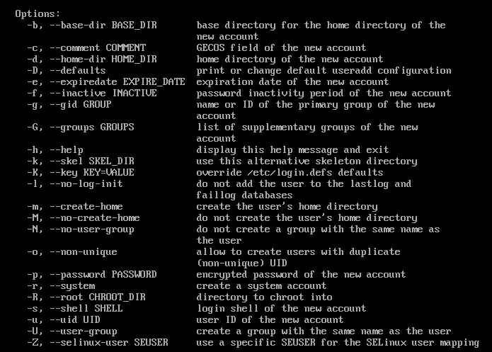

useradd -u 1002 -g ftpgroup -d /home/quoteprice -s /usr/bin/passwd -c "quoteprice ftp user" quoteprice

chown -R quoteprice:ftpgroup quoteprice

passwd quoteprice

price123

1. 使用ftp客户端连接虚拟机

ftp客户端有很多，这儿使用的是xftp，新建一个连接，然后配置一下就可以了

1. 报错

无法连接，可以检查防火墙设置，因为是开发环境，我贪方便都是直接关闭防火墙：

$ systemctl stop firewalld

传文件报550错误，可以先暂时关闭selinux：

$ setenforce 0

1. 配置

控制FTP用户访问目录，只能访问该用户的主目录，分步执行如下脚本

chkconfig xinetd on

chkconfig vsftpd on

vi /etc/vsftpdvsftpd.conf

将18行、59行、64行的#号去掉

69行：chroot_local_user=yes

75行：chroot_list_enable=YES //限制访问自身目录

79行：chroot_list_file=/etc/vsftpd.chroot_list //需要在相应路径下编辑vsftpd.chroot_list文件，如果此文件不存在，可新建，此文件可为空，里面的用户可以访问其它目录

rcxinetd restart

usermod -d /test zdd //更改用户zdd的主目录为/test